УЗ «Горецкая ЦРБ» предлагает услугу

«Личный гинеколог беременной»

(на платной основе)

обслуживание женщин в период 1 триместра беременности
в рамках программы «Личный гинеколог беременной»
для граждан Республики Беларусь, иностранных граждан (при беременности без патологий)

ТЕЛЕФОН ДЛЯ СПРАВОК 8(2233) 5-36-93, 8(2233) 5-47-17
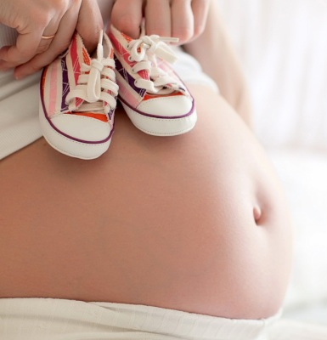
- Консультация врача-акушера-гинеколога 1кв. кат.
- Консультация врача-терапевта 1 категории
- Осмотр врачом-неврологом
- Осмотр врачом-хирургом
- Осмотр врачом-офтальмологом
- Осмотр врачом-оториноларингологом
- Консультация врача-эндокринолога
- Осмотр врачом-стоматологом
- Общий анализ крови с лейкоцитарной формулой
- Общий анализ мочи
- Анализ крови на сахар
- Протромбин
- Забор крови из вены
- Коагулограмма
- Анализ на ТПО, ТТГ, Т4, Т3
- Мазки на флору
- Биохимический анализ крови
- Электрокардиограмма
- Набор гинекологический «Юнона»

